Universidad del Valle de Guatemala
Facultad de Ingeniería
Algoritmos y estructuras de datos
Sección 20
Ing. Pablo Alejandro Godoy Díaz

Investigación acerca de Haskell Fase 1

Juan Pablo Flores Chávez 25454
28/02/2026
Justificación
Haskell, aunque comenzó como un lenguaje de investigación en programación funcional, ha trascendido el ámbito académico y se utiliza comercialmente en diversos sectores. En la industria se emplea para desarrollar sistemas de misión crítica, lenguajes específicos de dominio (DSL), herramientas de análisis y servicios backend donde la corrección, mantenibilidad y robustez del software son fundamentales. Se ha aplicado en áreas como finanzas, aeroespacial, startups tecnológicas y diseño de hardware, demostrando que su ecosistema ha evolucionado más allá de sus orígenes académicos.

Elegí investigar Haskell porque su enfoque en la programación funcional pura y su sistema de tipos estático fuerte ofrecen mayores garantías de seguridad y confiabilidad en el desarrollo de software, especialmente en sistemas backend donde la precisión y el control de errores son esenciales.

Entorno Virtual
https://www.onlinegdb.com/online_haskell_compiler
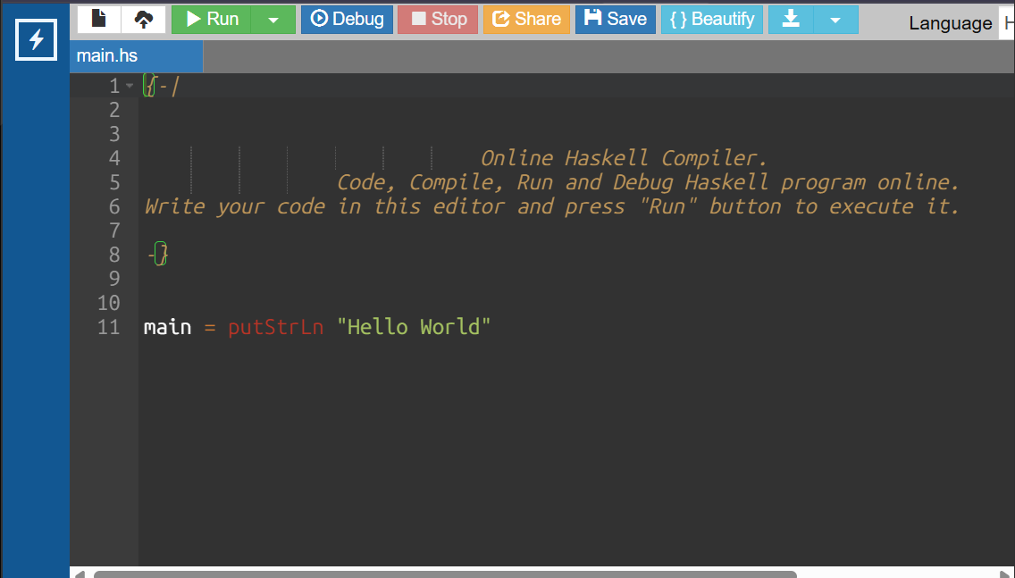

Videos con tutoriales
https://www.youtube.com/watch?v=wiBtIX8Nlcc
https://www.youtube.com/watch?v=2GQthj7m9cE
https://www.youtube.com/watch?v=jjuSXbv1nW8
https://www.youtube.com/watch?v=Uxsw-Fid3cM

Referencias
Stack Overflow. (2009, 22 de octubre). What is Haskell used for in the real world? En Stack Overflow. Recuperado de https://stackoverflow.com/questions/1604790/what-is-haskell-used-for-in-the-real-world
Wikipedia. (s. f.). Haskell (programming language). Wikipedia. Recuperado de https://en.wikipedia.org/wiki/Haskell

